ВЕНТИЛЯЦИЙ ПОМЕЩЕНИЙ АГРОПРОМЫШЛЕННЫХ
КОМПЛЕКСОВ
1. Основные положения

Удовлетворение потребностей населения в продуктах животноводства и растениеводства возможно только при применении индустриальных методов их производства. Низкая себестоимость продуктов достигается на крупных, высокомеханизированных животноводческих и растениеводческих предприятиях. Наиболее кондиционный корм содержит химические добавки микроэлементов, хранящихся, развешиваемых и фасуемых на специальных комбикормовых заводах. Они, в свою очередь, имеют разгрузочные станции, бункеры, сита, весы, систему конвейеров, аналогичную заводам по производству строительных материалов.
Корма, сырьё и готовая продукция транспортируется автотранспортом, сельскохозяйственная техника применяется для массового производства кормов. Производство, содержание и ремонт любой техники требуют машиностроительных и ремонтных заводов, гаражей; переработка готовой продукции осуществляется на предприятиях пищевой, кожевенной, лёгкой промышленности.
Вентиляция всех сельскохозяйственных объектов, за исключением животноводческих и птицеводческих помещений, по схемам и применяемому оборудованию строится аналогично соответствующим промышленным предприятиям.
Специалисты считают, что продуктивность животных и птицы, например, на 50-60 % определяется кормами, на 20 % – качеством ухода и на 20-30 % – параметрами внутренней воздушной среды, в которой они находятся. Иначе говоря, оптимизация и поддержание микроклимата в помещениях – крупный резерв в производстве продукции сельскохозяйственных предприятий интенсивным методом, поэтому вентиляция, как средство создания необходимого микроклимата, должна быть совершенной и надёжной.
Вентиляция сельскохозяйственных и животноводческих помещений также подразделяется на общеобменную и местную, естественную и механическую. В ней используются как серийно выпускаемые узлы и агрегаты, так и те, которые предназначены только для объектов сельского хозяйства, в частности, мягкие плёночные воздуховоды, теплогенераторы (вместо воздушно-отопительных агрегатов). Специфика имеется и в конструкции самих вентсистем.
Величина воздухообменов для животноводческих и птицеводческих помещений подсчитывается исходя из утверждённых норм количества воздуха, потребного для одного животного конкретного вида и физического состояния или на единицу его веса. Например, следует подавать воздуха на 1 голову (м³/ч) зимой и летом соответственно: в коровник – 85 и 340 (по 20-30 м³/ч на 1 центнер живой массы); в откормочник со свиньями массой до 40 кг – 10-22, до 100 кг – 15-85; в помещения для опороса и молочных поросят – 17-85. В тёплый период в птичники должно подаваться наружного воздуха (м³/ч) на 1 кг живой массы: для взрослых кур – 5,9; для молодняка возрастом до 30 суток – 9,2-9, до 60 суток – 7,7-6,4, до 180 суток – 6,8-6,2. Расчёт общего воздухообмена аналогичен таковому по нормам на единицу или по нормам кратности для промышленных предприятий.
Схемы вентиляции животноводческих и птицеводческих помещений принимаются с учётом вида животного, их количества, требований к климатическим параметрам воздушной среды. Рассмотрим эти схемы отдельно.

2. Помещения крупного рогатого скота

Технологические вредности, сопутствующие нахождению животных в помещении, – тепловыделения, влаговыделения, газовыделения (СО₂, сероводород, аммиак). Воздушная среда помещений имеет повышенную влажность, неприятные запахи, агрессивность к металлам.
Практика вентиляции показала, что CO₂ содержится в основном в растворённом состоянии в водяных парах тёплого влажного воздуха и находится больше под потолком, нежели у пола. Аммиак и сероводород более или менее равномерно распределяются по высоте помещения, более высокие концентрации их у пола приурочены к местам скоплений навоза. Равномерности распределения этих газов способствуют насыщенность внутреннего воздуха водяным паром и постоянная подвижность атмосферы.
При расчёте величины воздухообмена для помещений следует иметь в виду, что кратности воздухообменов до 10-15 единиц в час не оказывают вредного действия на животных.
Научными исследованиями установлено, что крупные животные чувствительны к климатическим условиям в помещениях своего содержания. Диапазон температур, при которых не снижаются удои молока – 24-27 °С, а зоологическая оптимальная для тёплого периода – 24 °С.
В помещениях молодняка коров и скота на откорме температура воздуха должна быть при их содержании беспривязном в боксах без подстилки – 13 °С, привязном – 18 °С, в отделениях родильном – 18 °С и доильно-молочном – 15 °С, в телятниках – 17 °С. Скорость воздуха в указанных помещениях допускается в холодный и переходный периоды 0,3-0,5 м/с, в тёплый – 0,5-1 м/с. Согласно рекомендациям ГИПРОНИСЕЛЬХОЗа предельные параметры воздуха в тёплый период в коровниках допустимы: температура $t_{в}$ на 5 °С больше наружной $t_{н}$, но не выше 30 °С; относительная влажность воздуха $ϕ_{в}$ – более 55 %; скорость воздуха в зоне пребывания животных – не более 1 м/с. Выход $t_{в}$ за пределы +5…+25 °С сопровождается уменьшением удоев молока, суточного привеса массы животных, увеличением расхода кормов. Исходя из этого, всякая вентиляция помещений для содержания крупного рогатого скота должна учитывать необходимость создания и поддержания в них требуемых температур, влажности и скорости движения воздуха.
Крупные животные выделяют достаточно много теплоты, и её необходимо использовать при организации отопления и вентиляции помещений. Вентиляция последних строится с использованием общеобменного механического максимально равномерно распределённого притока в комбинации с только естественной равномерно распределённой общеобменной вытяжкой из верхней зоны, с естественной и механической вытяжкой из верхней зоны на 30 % через навозные каналы. Варианты расположения вентсистем в типовых коровниках приведены на рис.1, а-д.
При проектировании и эксплуатации телятников и коровников для привязного содержания молочных коров необходимо руководствоваться следующими рекомендациями. В холодный и переходный периоды года подогретый приточный воздух целесообразно раздавать в верхней зоне рассредоточенными струями, удаление воздуха осуществлять вытяжными шахтами из верхней зоны и одновременно из нижней зоны через навозные каналы в объеме 30 % от величины притока. В тёплый период желательны общеобменный механический приток осевыми вентиляторами, установленными в шахтах, или естественный через оконные проёмы; а общеобменная вытяжка – естественная через оконные проёмы с механической – через навозные каналы (30 % от объёма притока).
В практике животноводчества применяются и другие схемы организации воздухообмена в животноводческих помещениях (рис.1 е-с). С точки зрения омывания воздухом зоны содержания животных для тёплого периода года лучше схемы е-о, для холодного – п-с. Лучший обдув обеспечивают схемы е-и, худший – в схемах л, н, о.
На рис. 2 показаны схемы вентиляции телятников для животных одного (схема а) и разного – (схема б) возрастов. Они разрабатываются по тем же принципам, что и для взрослых животных.
В животноводческих помещениях применяется типовое вентиляционное оборудование (фильтры, калориферы, вентиляторы, воздуховоды). Стальные воздуховоды в воздушной среде быстро коррозируют, поэтому специально для таких помещений разработаны плёночные перфорированные полиэтиленовые воздуховоды, предназначенные только для приточных систем. Однако, как показала практика, и они недолговечны. Агрессивность воздушной среды в животноводческих помещениях требует новых долговечных материалов для воздуховодов вентсистем.
Выбор той или иной схемы вентиляции помещений крупного рогатого скота осуществляется с учётом количества, возраста, пола, физического состояния, особенностей стойлового содержания животных. Для исключения их переохлаждения от инфильтрующегося через щели и неплотности строительных конструкций воздуха предусматривается создание в помещениях подпора воздуха путём превышения на 10-20 % объёма притока над вытяжкой.
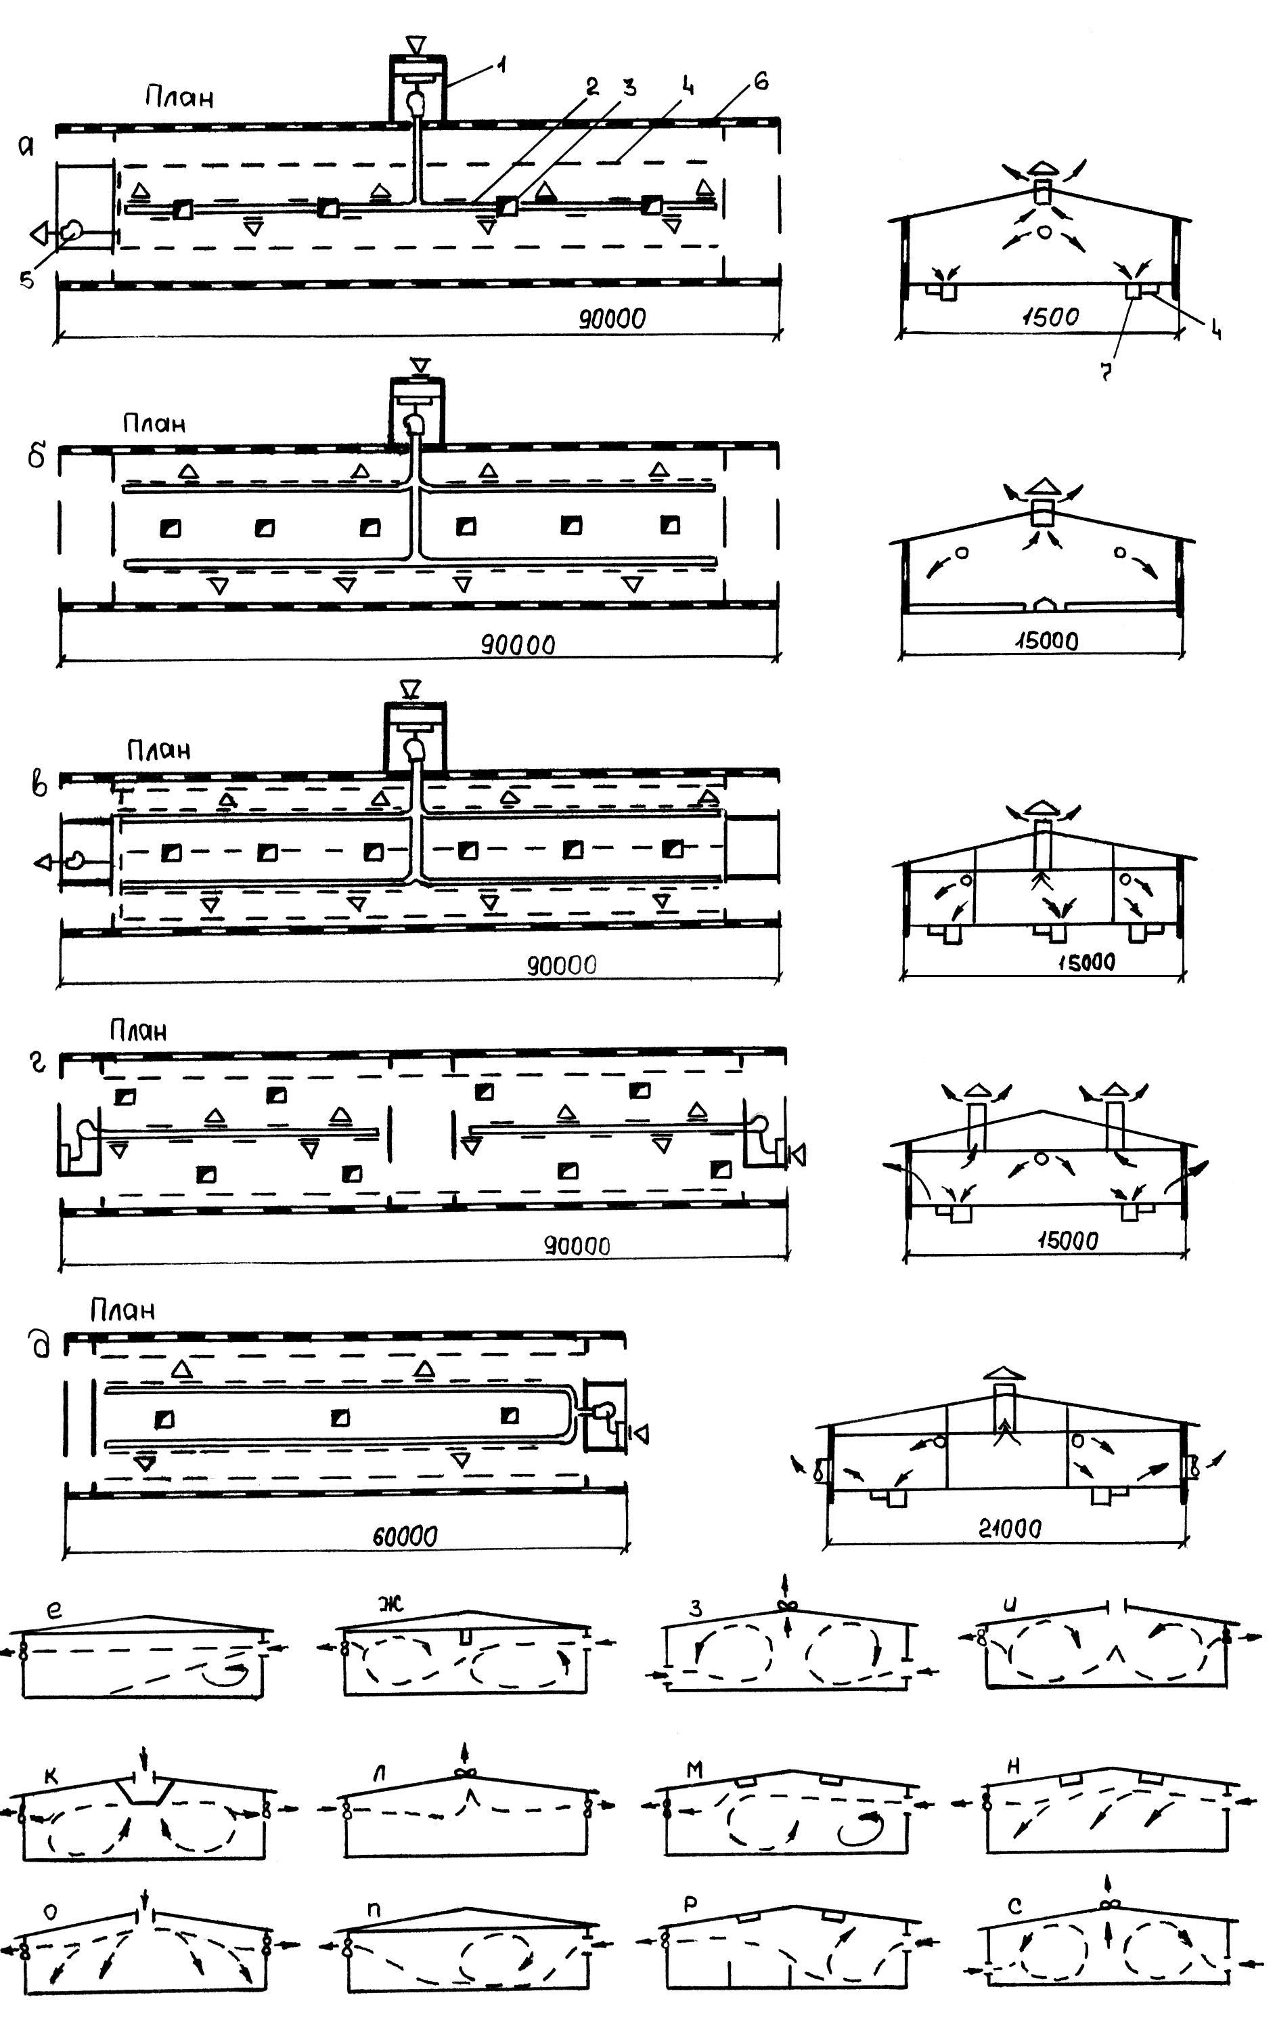

Рис. 1. Схемы вентиляции животноводческих помещений.
1 – приточный центр; 2 – приточный воздуховод; 3 – вытяжная шахта; 4 – подпольный воздуховод; 5 – вытяжной вентилятор; 6 – окно; 7 – навозный канал; 8 – осевой вентилятор; 9 – вентиляционное отверстие.
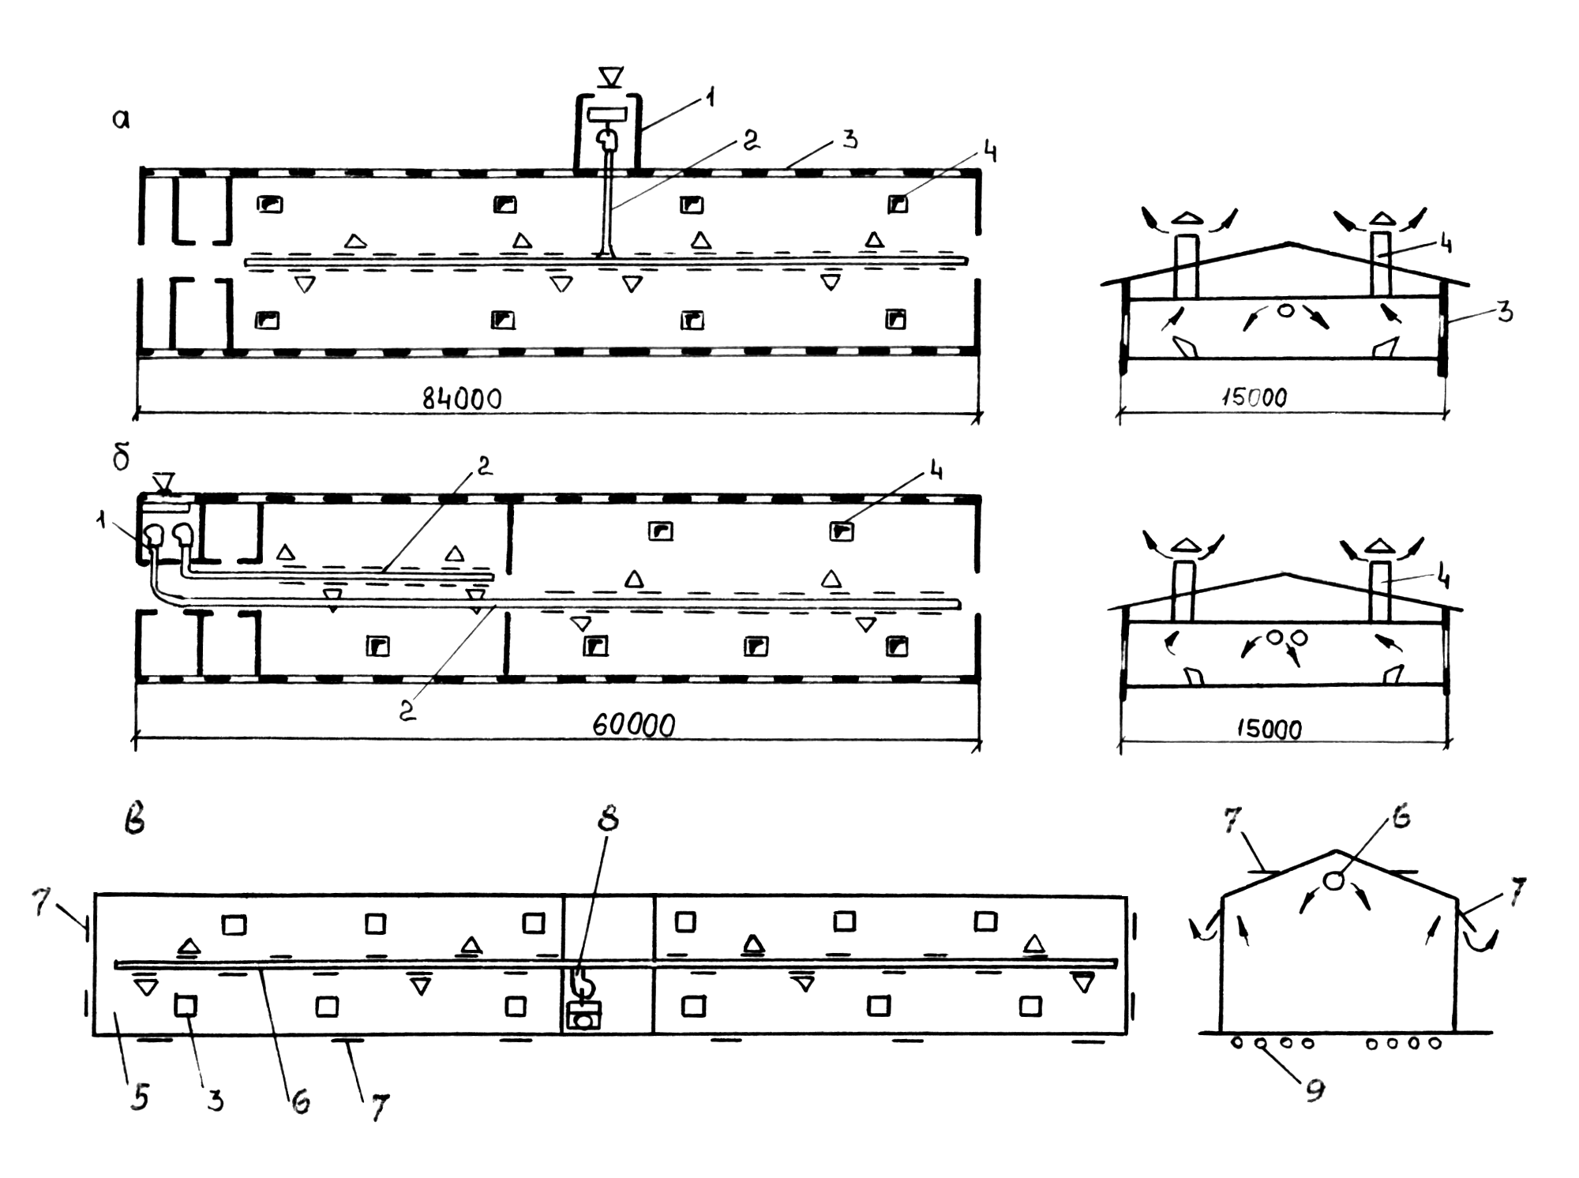

Рис. 2. Схемы вентиляции телятников (а, б) и теплицы (в).
1 – приточный центр; 2 – приточный воздуховод; 3 –окно; 4 – вытяжная шахта; 5 – секция теплицы; 6 – приточный воздуховод; 7 – приточный воздуховод; 8 – приточный центр; 9 – система нагрева грунта.

С приточным воздухом в помещения могут заноситься вредные пары, микроорганизмы, запахи, содержащиеся в выбросном воздухе. Чтобы этого не допустить, разносят друг от друга на максимально возможные расстояния по горизонтали и вертикали воздухозаборные отверстия приточных и выбросные отверстия вытяжных систем. Поскольку приток в основном выполняется механическим от приточных центров, это даёт возможность централизованной дезодорации воздуха непосредственно в них.

3. Свиноводческие помещения

В свиноводческих помещениях имеют место выделения и такой же характер распределения во внутренней атмосфере вредностей, как в помещениях для крупного рогатого скота. Аналогичный подход предусматривается и к системам вентиляции свиноводческих помещений.
Оптимальной для свиней является температура внутреннего воздуха: при массе животных 20-45 кг – 15-22 °С, при массе более 45 кг – 10-22,5 °С. Расчётные температуры в помещениях со свиньями должны быть: для холостых, легкосупоросных маток и хряков-производителей – 16 °С; для поросят-отъёмышей, ремонтного молодняка и тяжелосупоросных подсосных маток – 20 °С; для откормочника – 16 °С. Скорости воздуха в этих помещениях установлены в холодный и переходный периоды – 0,15-0,3 м/с, в тёплый – 0,4-1 м/с. В тёплый период рекомендуется поддерживать $t_{в}$ не более 25 °С, скорость воздуха для свиней на откорме – 1 м/с, для супоросных и подсосных маток – 0,4 м/с.
Свиноводческие комплексы отличаются большим поголовьем одновременно содержащихся животных и постоянством их нахождения в помещениях. В таких условиях дисбаланс метеоусловий внутренней воздушной среды ощутимо сказывается на общем привесе массы животных. По этой причине вентиляция свиноводческих помещений должна обеспечивать и строго поддерживать максимально возможное постоянство температуры, относительной влажности и скорости воздуха по всей зоне нахождения животных.
Она строится аналогично таковым для помещений с крупным рогатым скотом с учётом количества, физического состояния, возраста животных и технологии их содержания. Так для свинарников-маточников рекомендуется: в холодный и переходный периоды приток в верхнюю зону рассредоточено струями или воздуховодами равномерной раздачи, а вытяжку из верхней зоны вентиляционными шахтами и 30-35 % – через навозные каналы; в тёплый период приток естественный через оконные проёмы или механический осевыми вентиляторами через вентиляционные шахты, вытяжка естественная через окна и механическая в объёме 30-35 % зимнего притока через навозные каналы. Считается, что для свинарников-маточников приемлемы схемы вентиляции, аналогичные схемам а и в на рис.1.
В свинарниках-откормочниках для холодного и переходного периодов принимается такая же, как в свинарниках-маточниках, схема притока и вытяжки. В тёплый период предусмотрены приток естественный через оконные проёмы или механический осевыми вентиляторами через вентиляционные шахты, вытяжка естественная через оконные проёмы с механической через навозные каналы в объёме 30-35 % зимнего притока и осевыми вентиляторами в стенах. Для них более целесообразны схемы вентиляции, подобные схемам г и д на рис. 1.
Поскольку животные в свиноводческих помещениях находятся в нижней зоне помещений, здесь в большей мере необходимо поддерживать в холодный период подпор воздуха превышением на 10-20 % объёма притока над вытяжкой.

4. Птицеводческие помещения

Современные птичники – высокомеханизированные производства с высокой концентрацией птицы в помещениях.
Существуют клеточный и напольный (на глубокой подстилке или планчатом полу) способы содержания птицы. Предпочтение отдается первому, поскольку допускается при этом высокая плотность птицы (от 60 до 80 голов на 1 м² площади пола) и возможность механизации различных процессов, связанных с кормлением птиц, сбором яиц, уборкой помёта, являющегося ценным сельскохозяйственным удобрением.
Птичники дают яйцо и куриное мясо различного качества. Крупные птицеводческие предприятия имеют целью крупномасштабное, массовое, непрерывное производство этих продуктов.
Производственными вредностями в птичниках являются избыточная теплота, углекислый газ, аммиак, сероводород. Аммиак скапливается в верхней зоне помещений, а CO₂ и H₂S – на уровне 0,5 м от пола, но при этом, благодаря действию вентиляции, их концентрации резко снижаются и усредняются по объёму внутренней атмосферы.
Продуктивность птицы зависит от размеров и теплотехнических свойств наружных ограждений, уровня освещённости, продолжительности светового дня, физического состояния птицы, температуры, относительной влажности и подвижности воздуха, её химической и биологической чистоты. Птицы чувствительны к изменению температуры и особенно подвижности воздуха. Они легко простужаются от сквозняков, подвержены массовым эпидемическим заболеваниям. Вследствие их высокой жизненной активности они потребляют большие количества воздуха, различные, однако, в зависимости от возраста. Все эти особенности содержания и жизни птиц должны учитываться при разработке вентиляции птицеводческих помещений.
Оптимальные параметры воздуха в птичниках в летний период для взрослых кур при клеточном и напольном содержании: температура – 29,5 °С, относительная влажность – 50-80 %, подвижность – до 1,2 м/с; для бройлеров соответственно 15-24 °С, 50-80 % и до 0,6 м/с.
Схемы организации воздухообмена в птицеводческих помещениях зависят от технологии содержания птицы и конструктивных особенностей зданий. Вентиляция имеет целью равномерное распределение и строгое поддержание оптимальных метеоусловий воздушной среды во всём производственном помещении. Она строится на использовании равномерно распределённого естественного, механического, естественного и механического притока с равномерно распределённой механической вытяжкой. Типовые схемы вентиляции отечественных типовых птичников показаны на рис. 3, а-г.
В зависимости от назначения помещений рекомендуются следующие схемы вентиляции:
- при клеточном содержании птицы – круглогодично приток механический в верхнюю и нижнюю зоны (в проходы между клетками или под них) сосредоточенными струями, вытяжка механическая из верхней, средней и нижней зон с противоположной от притока стороны (схемы в и г рис. 3);
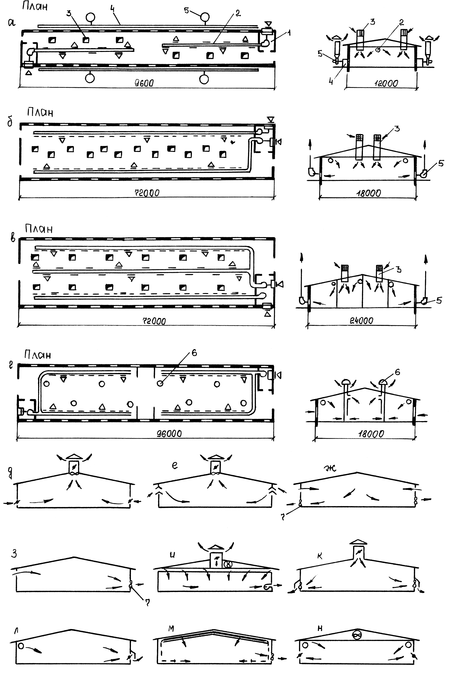

Рис. 3. Схемы вентиляции птицеводческих помещений.
1 – приточный центр; 2 – приточный воздуховод; 3 – приточная шахта; 4 – наружный вытяжной воздуховод; 5 – наружный центробежный вентилятор; 6 – крышный вентилятор; 7 – осевой вентилятор.
- при напольном содержании птицы в холодный и переходный периоды – механический приток сосредоточенными струями в верхнюю зону, вытяжка механическая из верхней и нижней зон; в тёплый период – приток вентиляционными шахтами в верхнюю зону, вытяжка механическая из нижней зоны (схемы в и г рис. 3);
- для цыплят и бройлерников круглогодично – приток механический в верхнюю зону рассредоточенными струями, вытяжка механическая из нижней зоны (схемы а-в, рис.3).
В зарубежной практике применяются сравнительно небольшие одноэтажные птицеводческие помещения. С учётом конкретных данных в них применяются различные схемы вентиляции (рис. 3 д-н). Лучшими считаются схемы ж и и.
Вентиляционное оборудование приточных центров должно располагаться в отгороженных помещениях, поскольку уровень шума от вентоборудования в помещениях для птиц и скота не должен превышать 70 дБ. Приточные и вытяжные сети птичников должны оборудоваться системами обеззараживания воздуха. В птичниках также необходимо поддерживать подпор воздуха превышением на 10-20 % притока над вытяжкой.

5. Овощеводческие теплицы

Теплицы являются наиболее сложными и совершенными культивационными сооружениями. Они подразделяются на ангарные и блочные, предназначены для сезонного или круглогодичного выращивания овощей (в основном огурцов и томатов), оснащаются системами обеспечения микроклимата и различными механизмами и машинами.
Основная производственная вредность в теплицах – углекислый газ, выделяющийся в процессе дыхания растений. Основное требование к микроклимату помещений – максимально строгое поддержание температуры воздуха, наиболее благоприятной для растений (22-23 °С для огурцов и томатов).
Наиболее распространённая схема вентиляции теплиц показана на рис. 2, в. Она основывается на общеобменном механическом равномерно распределённом притоке из приточных воздуховодов 6, прокладываемых в верхней зоне и получающих подогретый воздух из приточного центра 8. Общеобменная естественная вытяжка осуществляется через фрамуги 7, закладываемые в торце, боковых стенах и кровле секций теплиц. Управляя фрамугами, внутри секций создают небольшой подпор воздуха, устраняющий появление наружных необработанных инфильтрационных потоков воздуха даже при условии неплотностей в плёночном покрытии теплиц. Вентиляционное оборудование и системы автоматического управления микроклиматом теплиц являются серийно выпускаемыми и широко применяемыми в практике промышленной вентиляции.

